Администрация Пучежского муниципального района
Ивановской области

П О С Т А Н О В Л Е Н И Е

от 30.06.2022 г. № 376-п
г. Пучеж

Об утверждении схемы теплоснабжения
Сеготского сельского поселения Пучежского муниципального района Ивановской области актуализация на 2023 год

В соответствии с Федеральными законами от 06.10.2003 № 131-ФЗ «Об общих принципах организации местного самоуправления в Российской Федерации», от 27.07.2010 №190-ФЗ «О теплоснабжении», Постановлением Правительства Российской Федерации от 22.02.2012 № 154 «О требованиях к схемам теплоснабжения, порядку их разработки и утверждения», Уставом Пучежского муниципального района администрация Пучежского муниципального района

постановляет:

1. Утвердить схему теплоснабжения Сеготского сельского поселения Пучежского муниципального района Ивановской области актуализация на 2023 год (Приложение № 1).
2. Опубликовать настоящее постановление в «Правовом вестнике Пучежского муниципального района» и на официальном сайте администрации Пучежского муниципального района в сети Интернет.
3. Настоящее постановление вступает в силу с даты его подписания.
4. Контроль за выполнением данного постановления возложить на первого заместителя главы администрации Пучежского муниципального района И.В. Золоткову.

Глава Пучежского

муниципального района И.Н. Шипков

Приложение №1
к постановлению администрации
Пучежского муниципального района
от 30.06.2022 г. № 376-п

Схема теплоснабжения Сеготского сельского поселения
Пучежского муниципального района Ивановской области на период 2012-2027 гг.

Актуализация на 2023 г.

«РАЗРАБОТЧИК»
Директор
ООО «Энергосервисная Компания»
А.Ю. Тюрин
« » 2022 г.

Схема теплоснабжения Сеготского сельского поселения
Пучежского муниципального района Ивановской области на период 2013-2027 гг.

Актуализация на 2023 г.

Утверждаемая часть

Исполнитель: Нач. ПТО /Воротилин А.А./

УН.СТ.37.2021.16.06

СОДЕРЖАНИЕ
ВВЕДЕНИЕ 5
Краткая характеристика систем централизованного теплоснабжения 9
Раздел 1. Показатели существующего и перспективного спроса на тепловую энергию (мощность) и теплоноситель в установленных границах территории сельского поселения, городского округа, города федерального значения 10
Раздел 2. Существующие и перспективные балансы располагаемой тепловой мощности источников тепловой энергии и тепловой нагрузки потребителей 15
Раздел 3. Существующие и перспективные балансы теплоносителя 20
Раздел 4. Основные положения мастер-плана развития системы теплоснабжения 22
Раздел 5. Предложения по строительству, реконструкции, техническому перевооружению и (или)
модернизации источников тепловой энергии 23
Раздел 6. Предложения по строительству, реконструкции и (или) модернизации тепловых сетей 28
Раздел 7. Предложения по переводу открытых систем теплоснабжения (горячего водоснабжения) в закрытые системы горячего водоснабжения 29
Раздел 8. Перспективные топливные балансы 30
Раздел 9. Инвестиции в строительство, реконструкцию, техническое перевооружение и (или)
модернизацию 32
Раздел 10. Решение об определении единой теплоснабжающей организации 33
Раздел 11. Решения о распределении тепловой нагрузки между источниками тепловой энергии 36
Раздел 12. Решения по бесхозным тепловым сетям 37
Раздел 13. Синхронизация схемы теплоснабжения со схемой газоснабжения и газификации субъекта Российской Федерации и (или) поселения, схемой и программой развития электроэнергетики, а также со схемой водоснабжения и водоотведения поселения, городского округа, города федерального значения 38
Раздел 14 Индикаторы развития систем теплоснабжения поселения, городского округа, города федерального значения 40
Раздел 15 Ценовые (тарифные) последствия 44

ВВЕДЕНИЕ
Схема теплоснабжения Сеготского сельского поселения Пучежского муниципального района на период 2013 - 2027 годов была разработана и утверждена в 2012 году.
Актуализация схемы теплоснабжения на 2022 год разрабатывалась на основании договора № 107 от 19.05.2021 г. «Актуализация схемы теплоснабжения Сеготского сельского поселения Пучежского МР Ивановской области на 2022 г.» заключенного между ООО «Энергосервисная компания» и администрацией Сеготского сельского поселения.
Актуализация схемы теплоснабжения Сеготского сельского поселения на 2022 год выполнена в соответствии с требованиями Федерального закона от 27.07.2010 года № 190-ФЗ «О теплоснабжении», Постановления Правительства Российской Федерации от 22.02.2012 года № 154 «О требованиях к схемам теплоснабжения, порядку их разработки и утверждения».
Актуализация схемы теплоснабжения Сеготского сельского поселения на 2023 год выполнена в соответствии с требованиями Федерального закона от 27.07.2010 года № 190-ФЗ «О теплоснабжении», Постановления Правительства Российской Федерации от 22.02.2012 года № 154 «О требованиях к схемам теплоснабжения, порядку их разработки и утверждения».

Схема теплоснабжения разработана на основе следующих принципов:
- обеспечение безопасности и надежности теплоснабжения потребителей в соответствии с требованиями технических регламентов;
- обеспечение энергетической эффективности теплоснабжения и потребления тепловой энергии с учетом требований, установленных действующими законами;
- соблюдение баланса экономических интересов теплоснабжающих организаций и потребителей;
- минимизации затрат на теплоснабжение в расчете на каждого потребителя в долгосрочной перспективе;
- обеспечение не дискриминационных и стабильных условий осуществления предпринимательской деятельности в сфере теплоснабжения;
- согласованности схемы теплоснабжения с иными программами развития сетей инженерно-технического обеспечения, а также с программой газификации;
- обеспечение экономически обоснованной доходности текущей деятельности теплоснабжающих организаций и используемого при осуществлении регулируемых видов деятельности в сфере теплоснабжения инвестированного капитала.

Термины и определения
а) "зона действия системы теплоснабжения" - территория поселения, городского округа, города федерального значения или ее часть, границы которой устанавливаются по наиболее удаленным точкам подключения потребителей к тепловым сетям, входящим в систему теплоснабжения;
б) "зона действия источника тепловой энергии" - территория поселения, городского округа, города федерального значения или ее часть, границы которой устанавливаются закрытыми секционирующими задвижками тепловой сети системы теплоснабжения;
в) "установленная мощность источника тепловой энергии" – сумма номинальных тепловых мощностей всего принятого по актам ввода в эксплуатацию

оборудования, предназначенного для отпуска тепловой энергии потребителям и для обеспечения собственных и хозяйственных нужд теплоснабжающей организации в отношении данного источника тепловой энергии;
г) "располагаемая мощность источника тепловой энергии" - величина, равная установленной мощности источника тепловой энергии за вычетом объемов мощности, не реализуемых по техническим причинам, в том числе по причине снижения тепловой мощности оборудования в результате эксплуатации на продленном техническом ресурсе (снижение параметров пара перед турбиной, отсутствие рециркуляции в пиковых водогрейных котлоагрегатах и др.);
д) "мощность источника тепловой энергии нетто" - величина, равная располагаемой мощности источника тепловой энергии за вычетом тепловой нагрузки на собственные и хозяйственные нужды теплоснабжающей организации в отношении источника тепловой энергии;
е) "теплосетевые объекты" - объекты, входящие в состав тепловой сети и обеспечивающие передачу тепловой энергии от источника тепловой энергии до теплопотребляющих установок потребителей тепловой энергии; ж) "элемент территориального деления" - территория поселения, городского округа, города федерального значения или ее часть, установленная по границам административно- территориальных единиц; з) "расчетный элемент территориального деления" - территория поселения, городского округа, города федерального значения или ее часть, принятая для целей разработки схемы теплоснабжения в неизменяемых границах на весь срок действия схемы теплоснабжения;
и) "местные виды топлива" - топливные ресурсы, использование которых потенциально возможно в районах (территориях) их образования, производства, добычи (торф и продукты его переработки, попутный газ, отходы деревообработки, отходы сельскохозяйственной деятельности, отходы производства и потребления, в том числе твердые коммунальные отходы, и иные виды топливных ресурсов), экономическая эффективность потребления которых ограничена районами (территориями) их происхождения;
к) "расчетная тепловая нагрузка" - тепловая нагрузка, определяемая на основе данных о фактическом отпуске тепловой энергии за полный отопительный период, предшествующий началу разработки схемы теплоснабжения, приведенная в соответствии с методическими указаниями по разработке схем теплоснабжения к расчетной температуре наружного воздуха;
л) "базовый период" - год, предшествующий году разработки и утверждения первичной схемы теплоснабжения поселения, городского округа, города федерального значения;
м) "базовый период актуализации" - год, предшествующий году, в котором подлежит утверждению актуализированная схема теплоснабжения поселения, городского округа, города федерального значения;
н) "мастер-план развития систем теплоснабжения поселения, городского округа, города федерального значения" - раздел схемы теплоснабжения (актуализированной схемы теплоснабжения), содержащий описание сценариев развития теплоснабжения поселения, городского округа, города федерального значения и обоснование выбора приоритетного сценария развития теплоснабжения поселения, городского округа, города федерального значения;

о) "энергетические характеристики тепловых сетей" – показатели, характеризующие энергетическую эффективность передачи тепловой энергии по тепловым сетям, включая потери тепловой энергии, расход электроэнергии на передачу тепловой энергии, расход теплоносителя на передачу тепловой энергии, потери теплоносителя, температуру теплоносителя;
п) "топливный баланс" - документ, содержащий взаимосвязанные показатели количественного соответствия необходимых для функционирования системы теплоснабжения поставок топлива различных видов и их потребления источниками тепловой энергии в системе теплоснабжения, устанавливающий распределение топлива различных видов между источниками тепловой энергии в системе теплоснабжения и позволяющий определить эффективность использования топлива при комбинированной выработке электрической и тепловой энергии;
р) "электронная модель системы теплоснабжения поселения, городского округа, города федерального значения" - документ в электронной форме, в котором представлена информация о характеристиках систем теплоснабжения поселения, городского округа, города федерального значения;
с) "материальная характеристика тепловой сети" - сумма произведений значений наружных диаметров трубопроводов отдельных участков тепловой сети и длины этих участков;
т) "удельная материальная характеристика тепловой сети" – отношение материальной характеристики тепловой сети к тепловой нагрузке потребителей, присоединенных к этой тепловой сети;
у) "средневзвешенная плотность тепловой нагрузки" - отношение тепловой нагрузки потребителей тепловой энергии к площади территории, на которой располагаются объекты потребления тепловой энергии указанных потребителей, определяемое для каждого расчетного элемента территориального деления, зоны действия каждого источника тепловой энергии, каждой системы теплоснабжения и в целом по поселению, городскому округу, городу федерального значения в соответствии с методическими указаниями по разработке схем теплоснабжения.

Сведения об организации разработчике
ООО «Энергосервисная Компания» г. Иваново (ООО «ЭСКО») Юридический адрес: 153000, г. Иваново, ул. Пушкина, д. 7 - 44; Место нахождения: 153000, г. Иваново, ул. Пушкина, д. 7 - 44; Директор: Тюрин Андрей Юрьевич
Телефон (4932) 413-400, факс (4932) 413-400;
Номера свидетельств, сертификатов соответствия Системы добровольной сертификации «РИЭР»:
- Свидетельство в системе добровольной сертификации в области рационального использования и сбережения энергоресурсов ЭОН 000462.001, срок действия с 13.09.2021 г. по 12.09.2023 г., выданный Ассоциацией рационального использования энергоресурсов «Межотраслевая Ассоциация Энергоэффективность и Нормирование».

Область компетенции:
- Экспертиза расчетов и обоснования нормативов технологических потерь при передаче тепловой энергии по тепловым сетям;

- Экспертиза расчетов и обоснования нормативов технологических потерь электрической энергии при ее передаче по электрическим сетям;
- Экспертиза расчетов и обоснования нормативов удельного расхода топлива на отпущенную электрическую и тепловую энергию от тепловых электростанций и котельных;
- Экспертиза расчетов и обоснования нормативов создания запасов топлива на тепловых электростанциях и котельных.
- Свидетельство о членстве ООО «Энергосервисная компания» в саморегулируемой организации в области энергетического обследования Некоммерческое партнерство по содействию в области энергосбережения и энергоэффективности «ЭнергоАудит 31», свидетельство № СРО-Э-031 / 377 А 19.04.2016 г. –допуск на осуществление работ в области энергетического обследования (энергоаудита).

Краткая характеристика систем централизованного теплоснабжения
Сеготское сельское поселение - муниципальное образование в Пучежском районе Ивановской области Российской Федерации. Административный центр — село Сеготь.
Образовано 25 февраля 2005 года Законом Ивановской области «О городском и сельских поселениях в Пучежском муниципальном районе».
Территория сельского поселения расположена в зоне умеренно- континентального климата с холодной зимой и умеренно теплым летом, со среднегодовой температурой 4,2 градуса.
Среднемесячные температуры, согласно СП-131.13330.2020, ближайший населенный пункт Кинешма Ивановской области.
Таблица 1
Месяц | январь | февраль | март | апрель | май | июнь | июль | август | сентябрь | октябрь | ноябрь | декабрь
1 | 2 | 3 | 4 | 5 | 6 | 7 | 8 | 9 | 10 | 11 | 12 | 13
Средняя температура наружного  воздуха | -10,5 | -9,1 | -3,1 | 4,9 | 12,1 | 16,4 | 18,7 | 16,5 | 10,6 | 4,0 | -2,6 | -7,2
Площадь сельского поселения составляет 13,5 га.
По состоянию на 2021 год численность населения составляет 1095 человека.
Теплоснабжение Сеготского сельского поселения осуществляется от следующих источников тепловой энергии:
Котельные, в хозяйственном ведении МУП «Пучежская сетевая компания»:

- котельная с. Сеготь;
Котельная с. Сеготь расположена в с. Сеготь Сеготского сельского поселения Пучежского муниципального района Ивановской области. МУП «Пучежская сетевая компания» осуществляет производство и передачу тепловой энергии от котельной до потребителей по тепловым сетям, находящимся в хозяйственном ведении. Система теплоснабжения от котельной закрытая, двухтрубная, горячее водоснабжение отсутствует. Температурный график работы котельной 95/70 ⁰С. Основным видом топлива на котельной является природный газ.ЕТО в системе теплоснабжения– МУП «Пучежская сетевая компания».

Производственные котельные
Отсутствуют.

Индивидуальное теплоснабжение
Индивидуальное теплоснабжение преобладает в частном секторе, где оно осуществляется от дровяных печей, а также автономных систем энергоснабжения, индивидуальных источников тепла.

Раздел 1. Показатели существующего и перспективного спроса на тепловую энергию (мощность) и теплоноситель в установленных границах территории сельского поселения, городского округа, города федерального значения
Величины существующей отапливаемой площади строительных фондов и приросты отапливаемой площади строительных фондов по расчетным элементам территориального деления с разделением объектов строительства на многоквартирные дома, индивидуальные жилые дома, общественные здания и производственные здания промышленных предприятий по этапам
По предоставленным данным перспективное строительство отсутствует.
По данным РСО в период 2022-2023 годов планируется подключение потребителей: Администрация, ул. Советская, д.32, площадью 233 кв.м., нагрузка на отопление 0,0152 Гкал/ч.
Величины существующей отапливаемой площади строительных фондов.
Таблица 2
Годы | 2016 | 2017 | 2018 | 2019 | 2020 | 2021
1 | 2 | 3 | 4 | 5 | 6 | 7
Общая отапливаемая площадь строительных фондов на начало года | н/д н/д | н/д | - 1, | 799 1, | 799
Прибыло общей отапливаемой  площади, в том числе | н/д н/д | н/д | - | - 0, | 358
новое строительство, в том числе: н/д н/д | н/д | - | - |  |  | -
Многоквартирные жилые здания н/д н/д | н/д | - | - |  |  | -
общественно-деловая застройка н/д н/д н | /д | - | - 0,3 | 58
Индивидуальная жилищная застройка н/д н | /д н/д | - | - |  |  | -
Выбыло общей отапливаемой площади н/д н | /д н/д | - | - |  |  | -
Общая отапливаемая площадь на конец года н/ | д н/д н/д | - |  |  | 1,799 | 2,157

Существующая площадь отапливаемых зданий

Таблица 3

№ | Наименование | Площадь, кв.м.
1 | 2 | 3
1 МК | ДОУ д/с "Ромашка", ул. Восточная , д.28 | 300,7
2 МО | У "Сеготская школа", ул. Советская, д.12. | 1499,0
3 О | тделение ВОП, ул. Восточная,д.11 | 358,0
 | Всего | 2157,7

Приросты отапливаемой площади строительных фондов по расчетным элементам территориального деления с разделением объектов строительства на многоквартирные дома, индивидуальные жилые дома, общественные здания и производственные здания промышленных предприятий по этапам
Таблица 4
№ Наи | менование | Отапливаемая площадь, тыс. м²
 |  | 2019 | 2020 | 2021 | 2022 | 2023 | 2024 | 2025 | 2026 | 2027
1 | 2 | 3 | 4 | 5 | 6 | 7 | 8 | 9 | 10 | 11
1 | Сеготское сельское поселение, в том числе: | 1,799 | 1,799 | 2,157 | 2,390 | 2,390 | 2,390 | 2,390 | 2,390 | 2,390
1.1 | с. Сеготь, в том числе по зонам  действия источников: | 1,799 | 1,799 | 2,157 | 2,390 | 2,390 | 2,390 | 2,390 | 2,390 | 2,390
1.1.1 | Котельная с. Сеготь, в том числе: | 1,799 | 1,799 | 2,157 | 2,390 | 2,390 | 2,390 | 2,390 | 2,390 | 2,390
1.1.1.1 | МКД, в том числе, по  кадастровым кварталам: | - | - | - | - | - | - | - | - | -
 | 37:14:020311 | - | - | - | - | - | - | - | - | -
1.1.1.2 | Общественные здания, в том числе, по кадастровым  кварталам: | 1,799 | 1,799 | 2,157 | 2,390 | 2,390 | 2,390 | 2,390 | 2,390 | 2,390
 | 37:14:020311 | 1,799 | 1,799 | 2,157 | 2,390 | 2,390 | 2,390 | 2,390 | 2,390 | 2,390
1.1.1.3 | Индивидуальные дома (частные), в том числе, по кадастровым кварталам: | - | - | - | - | - | - | - | - | -
 | 37:14:020311 | - | - | - | - | - | - | - | - | -
1.1.1.4 | Производственные здания, в том числе, по  кадастровым кварталам: | - | - | - | - | - | - | - | - | -

Существующие и перспективные объемы потребления тепловой энергии (мощности) и теплоносителя с разделением по видам теплопотребления в каждом расчетном элементе территориального деления на каждом этапе
Существующие и перспективные объемы потребления тепловой энергии (мощности) на отопление и вентиляцию на период актуализации схемы теплоснабжения, Гкал
Таблица 5
№ Наи | менование | Потребление тепловой энергии
 |  | 2019 | 2020 | 2021 | 2022 | 2023 | 2024 | 2025 | 2026 | 2027
1 | 2 | 3 | 4 | 5 | 6 | 7 | 8 | 9 | 10 | 11
1 | Сеготское сельское поселение, в том числе: | 404,2 | 404,2 | 361,4 | 445,42 | 445,42 | 445,42 | 445,42 | 445,42 | 445,42
1.1 | с. Сеготь, в том числе по  зонам действия источников: | 404,2 | 404,2 | 361,4 | 445,42 | 445,42 | 445,42 | 445,42 | 445,42 | 445,42
1.1.1 | Котельная с. Сеготь, в том числе: | 404,2 | 404,2 | 361,4 | 445,42 | 445,42 | 445,42 | 445,42 | 445,42 | 445,42
1.1.1.1 | МКД, в том числе, по  кадастровым кварталам: | - | - | - | - | - | - | - | - | -
 | 37:14:020311 | - | - | - | - | - | - | - | - | -
1.1.1.2 | Общественные здания, в том числе, по кадастровым  кварталам: | 404,2 | 404,2 | 361,4 | 445,42 | 445,42 | 445,42 | 445,42 | 445,42 | 445,42
 | 37:14:020311 | 404,2 | 404,2 | 361,4 | 445,42 | 445,42 | 445,42 | 445,42 | 445,42 | 445,42
1.1.1.3 | Индивидуальные дома  (частные), в том числе, по кадастровым кварталам: | - | - | - | - | - | - | - | - | -
 | 37:14:020311 | - | - | - | - | - | - | - | - | -
1.1.1.4 | Производственные здания, в том числе, по  кадастровым кварталам: | - | - | - | - | - | - | - | - | -

Существующие и перспективные объемы потребления тепловой энергии (мощности) на горячее водоснабжение на период актуализации схемы теплоснабжения, Гкал
Таблица 6
№ Н | аименование | Потребление тепловой энергии
 |  | 2019 | 2020 | 2021 | 2022 | 2023 | 2024 | 2025 | 2026 | 2027
1 | 2 | 3 | 4 | 5 | 6 | 7 | 8 | 9 | 10 | 11
1 | Сеготское сельское поселение, в том числе: | - | - | - | - | - | - | - | - | -
1.1 | с. Сеготь, в том числе по  зонам действия источников: | - | - | - | - | - | - | - | - | -
1.1.1 | Котельная с. Сеготь, в том числе: | - | - | - | - | - | - | - | - | -

Существующие и перспективные объемы потребления тепловой энергии (мощности) и теплоносителя объектами, расположенными в производственных зонах, на каждом этапе
Существующие и перспективные объемы потребления тепловой энергии (мощности) на период актуализации схемы теплоснабжения, Гкал
Таблица 7
№ Наи | менование | Потребление тепловой энергии
 |  | 2021 | 2022 | 2023 | 2024 | 2025 | 2026 | 2027 | 2028
1 | 2 | 3 | 4 | 5 | 6 | 7 | 8 | 9 | 10
1 | Сеготское сельское поселение, в том числе: | 0,0 | 0,0 | 0,0 | 0,0 | 0,0 | 0,0 | 0,0 | 0,0
1.1 | с. Сеготь, в том числе по зонам действия источников: | 0,0 | 0,0 | 0,0 | 0,0 | 0,0 | 0,0 | 0,0 | 0,0
1.1.1 | Котельная с. Сеготь, в том числе: | 0,0 | 0,0 | 0,0 | 0,0 | 0,0 | 0,0 | 0,0 | 0,0

Существующие и перспективные величины средневзвешенной плотности тепловой нагрузки в каждом расчетном элементе территориального деления, зоне действия каждого источника тепловой энергии, каждой системе теплоснабжения и по поселению, городскому округу, городу федерального значения.
Таблица 8
№ Наи | менование | Средневзвешенная плотность тепловой нагрузки
 |  | 2019 | 2020 | 2021 | 2022 | 2023 | 2024 | 2025 | 2026 | 2027
1 | 2 | 3 | 4 | 5 | 6 | 7 | 8 | 9 | 10 | 11
1 | Сеготское сельское поселение, в том числе: | 0,058 | 0,058 | 0,054 | 0,058 | 0,058 | 0,058 | 0,058 | 0,058 | 0,058
1.1 | с. Сеготь, в том числе по  зонам действия источников: | 0,058 | 0,058 | 0,054 | 0,058 | 0,058 | 0,058 | 0,058 | 0,058 | 0,058
1.1.1 | Котельная с. Сеготь, в том числе: | 0,058 | 0,058 | 0,054 | 0,058 | 0,058 | 0,058 | 0,058 | 0,058 | 0,058
1.1.1.1 | МКД, в том числе, по кадастровым кварталам: | - | - | - | - | - | - | - | - | -
 | 37:14:020311 | - | - | - | - | - | - | - | - | -
1.1.1.2 | Общественные здания, в том числе, по  кадастровым кварталам: | 0,058 | 0,058 | 0,054 | 0,058 | 0,058 | 0,058 | 0,058 | 0,058 | 0,058
 | 37:14:020311 | 0,058 | 0,058 | 0,054 | 0,058 | 0,058 | 0,058 | 0,058 | 0,058 | 0,058
1.1.1.2 | Индивидуальные дома  (частные), в том числе, по кадастровым кварталам: | - | - | - | - | - | - | - | - | -
 | 37:14:020311 | - | - | - | - | - | - | - | - | -
1.1.1.4 | Производственные здания, в том числе, по  кадастровым кварталам: | - | - | - | - | - | - | - | - | -

Раздел 2. Существующие и перспективные балансы располагаемой тепловой мощности источников тепловой энергии и тепловой нагрузки потребителей
Описание существующих и перспективных зон действия систем теплоснабжения и источников тепловой энергии
- Котельная с. Сеготь обеспечивает теплоснабжением земли кадастровыми номерами 37:14:020311. Категория земель: земли населённых пунктов, для теплоснабжения потребителей жилого фонда и социальных объектов.
Источники комбинированной выработки тепловой и электрической энергии отсутствуют.
Зоны действия единой теплоснабжающей организации
Рисунок 1
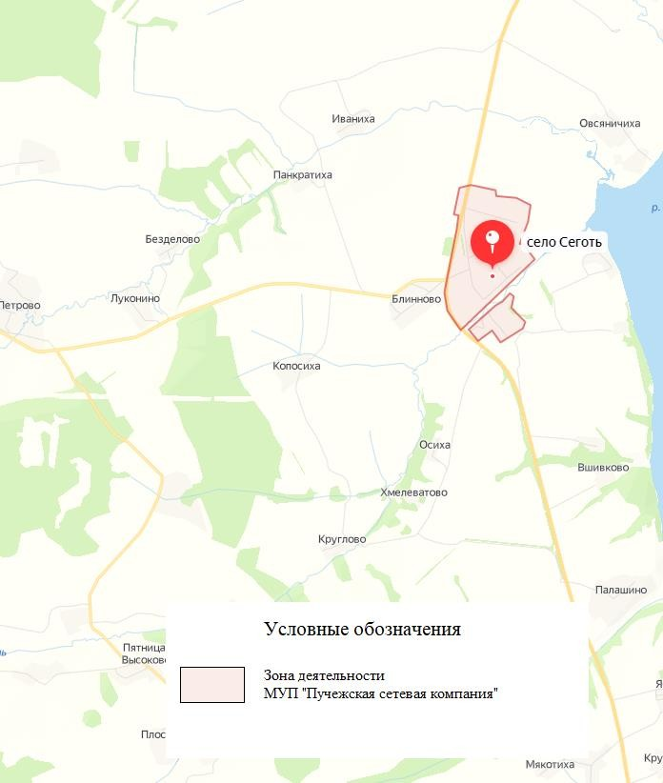

Присоединенная нагрузка в зоне действия источника

Таблица 9

№ | Источник Кадастровый квартал |  | Присоединенная нагрузка, Гкал/ч
 |  |  | Отопление и вентиляция | ГВС
1 | 2 | 3 | 4 | 5
1 ко | тельная с. Сеготь 37: | 14:020311 | 0,194 | -

Зона действия источника тепловой энергии котельная с. Сеготь

Рисунок 2

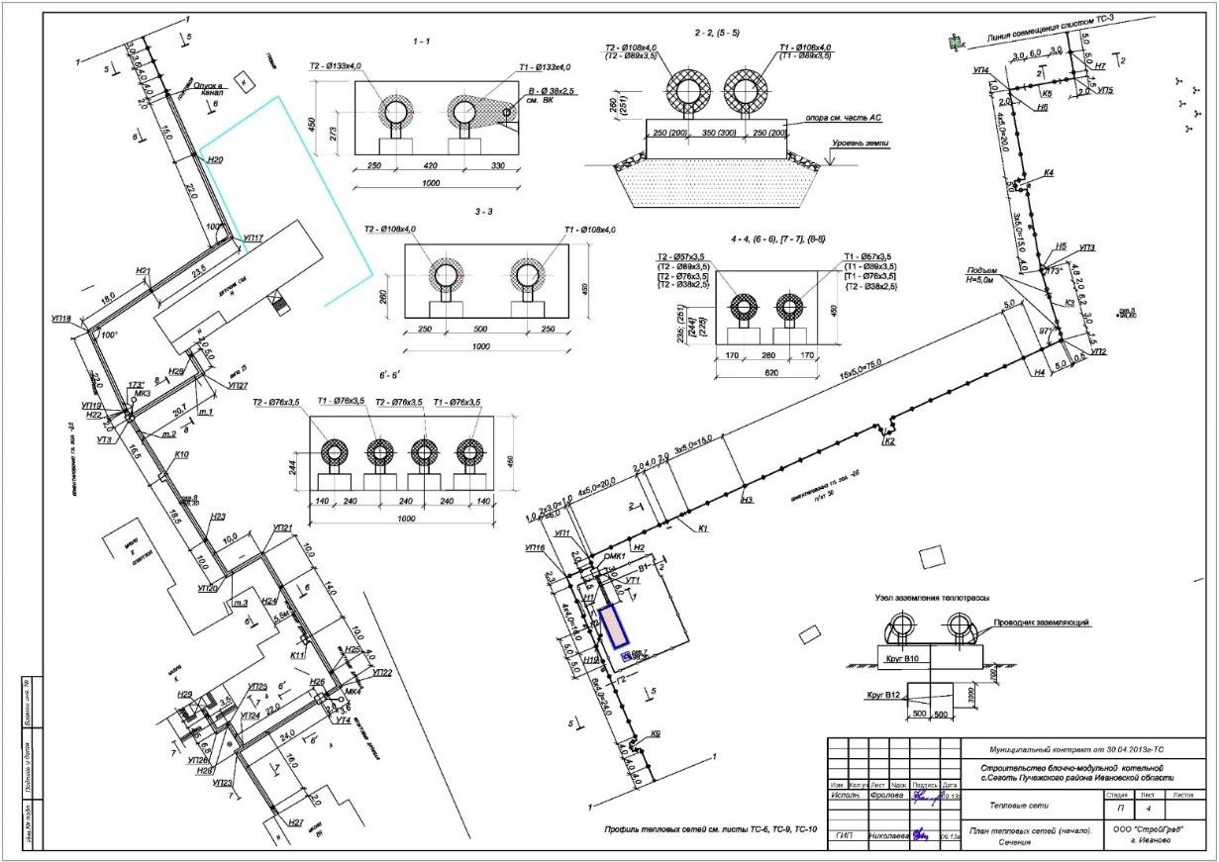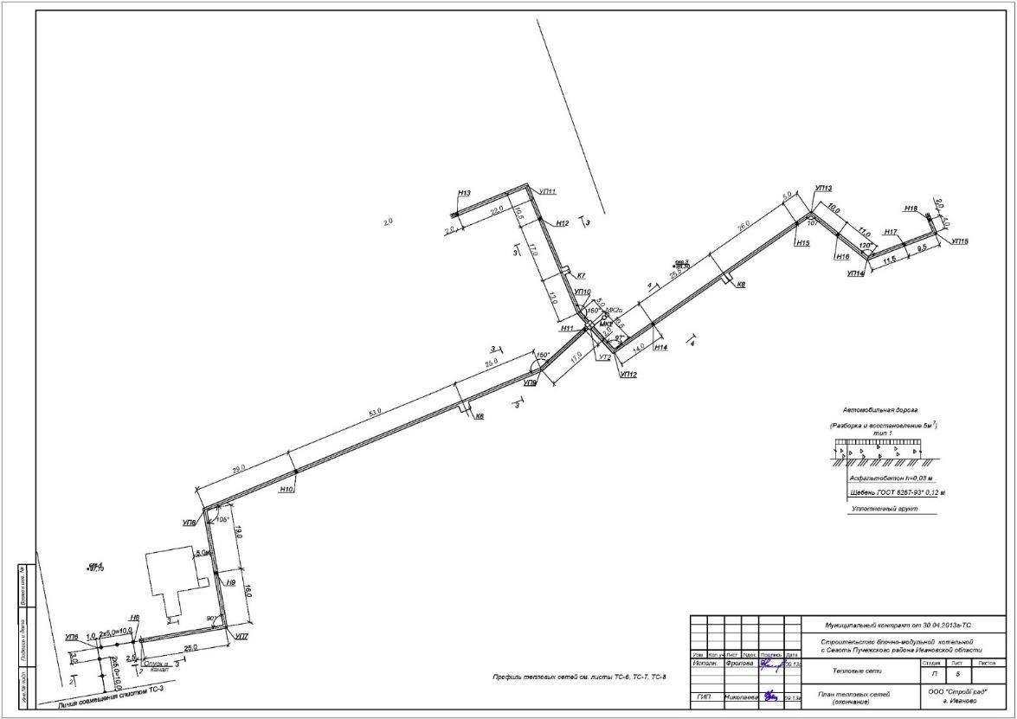

Перспективная присоединенная нагрузка в зоне действия источника

Таблица 10

№ Ис | точник | Кадастровый квартал | Договорная присоединенная нагрузка, Гкал/ч
 |  |  | 2022 |  | 2023 |  | 2024 |  | 2025 |  | 2026 |  | 2027
 |  |  | Отопление и вентиляция | ГВС,  макс. | Отопление и вентиляция | ГВС,  макс. | Отопление и вентиляция | ГВС,  макс. | Отопление и вентиляция | ГВС,  макс. | Отопление и вентиляция | ГВС,  макс. | Отопление и вентиляция | ГВС,  макс.
1 | 2 | 3 | 4 | 5 | 6 | 7 | 8 | 9 | 10 | 11 | 12 | 13 | 14 | 15
1 | Котельная с.  Сеготь | 37:14:020311 | 0,209 | - | 0,209 | - | 0,209 | - | 0,209 | - | 0,209 | - | 0,209 | -

Перспективный баланс производства и потребления тепловой энергии источниками

Таблица 11

Наименование  системы теплоснабжения | Полезный отпуск, Гкал | Потери в тепловых  сетях, норматив, Гкал | Отпуск с коллекторов, Гкал | Собственный нужды источника, фак, Гкал | Хозяйственный  нужды источника, Гкал | Производство  тепловой энергии, Гкал
1 | 2 | 3 | 4 | 5 | 6 | 7
котельная с. Сеготь | 445,42 | 212,71 | 658,13 | 1,7 | 0,0 | 659,83
Перспективный баланс производства и потребления тепловой энергии источником тепловой энергии Котельная с. Сеготь в зоне действия единой теплоснабжающей организации МУП «Пучежская сетевая компания»
Таблица 12
Наименование | 2021 | 2022 | 2023 | 2024 | 2025 | 2026 | 2027
1 | 2 | 3 | 4 | 5 | 6 | 7 | 8
Полезный отпуск, Гкал | 361,44 | 445,42 | 445,42 | 445,42 | 445,42 | 445,42 | 445,42
Потери в тепловых сетях, норматив, Гкал | 158,5 | 212,71 | 212,71 | 212,71 | 212,71 | 212,71 | 212,71
Отпуск с коллекторов, Гкал | 574,15 | 658,13 | 658,13 | 658,13 | 658,13 | 658,13 | 658,13
Собственный нужды источника, Гкал | 1,7 | 1,7 | 1,7 | 1,7 | 1,7 | 1,7 | 1,7
Хозяйственный нужды источника, Гкал | 0,0 | 0,0 | 0,0 | 0,0 | 0,0 | 0,0 | 0,0
Производство тепловой энергии, Гкал | 521,6 | 659,83 | 659,83 | 659,83 | 659,83 | 659,83 | 659,83

Описание существующих и перспективных зон действия индивидуальных источников тепловой энергии
Индивидуальное теплоснабжение на территории сельского поселения преобладает в частном секторе, где оно осуществляется от дровяных печей, а также автономных систем энергоснабжения.

Существующие и перспективные балансы тепловой мощности и тепловой нагрузки потребителей в зонах действия источников тепловой энергии, в том числе работающих на единую тепловую сеть, на каждом этапе
Источники тепловой энергии, работающие на единую тепловую сеть в Сеготском сельском поселении, отсутствуют.

Баланс тепловой мощности котельной в системе теплоснабжения Котельная с. Сеготь, в зоне действия единой теплоснабжающей организации МУП «Пучежская сетевая компания», Гкал/ч
Таблица 13
Наименование показателя | 2020 | 2021 | 2022 | 2023 | 2024 | 2025 | 2026 | 2027
1 | 2 | 3 | 4 | 5 | 6 | 7 | 8 | 9
Установленная тепловая мощность, в том числе | 0,860 | 0,860 | 0,860 | 0,860 | 0,860 | 0,860 | 0,860 | 0,860
Располагаемая тепловая мощность | 0,749 | 0,750 | 0,750 | 0,750 | 0,750 | 0,750 | 0,750 | 0,750
Затраты тепла на собственные нужды | 0,000 | 0,001 | 0,001 | 0,001 | 0,001 | 0,001 | 0,001 | 0,001
Потери в тепловых сетях | 0,039 | 0,039 | 0,039 | 0,039 | 0,039 | 0,039 | 0,039 | 0,039
Расчетная нагрузка на хозяйственные нужды | 0,0 | 0,0 | 0,0 | 0,0 | 0,0 | 0,0 | 0,0 | 0,0
Присоединенная договорная тепловая нагрузка в горячей воде, в том числе | 0,211 | 0,194 | 0,209 | 0,209 | 0,209 | 0,209 | 0,209 | 0,209
отопление и вентиляция | 0,211 | 0,194 | 0,209 | 0,209 | 0,209 | 0,209 | 0,209 | 0,209
горячее водоснабжение | - | - | - | - | - | - | - | -
Резерв/дефицит тепловой мощности | 0,499 | 0,517 | 0,501 | 0,501 | 0,501 | 0,501 | 0,501 | 0,501
Располагаемая тепловая мощность нетто (с учетом затрат на  собственные нужды) при аварийном выводе самого мощного котла | 0,373 | 0,373 | 0,373 | 0,373 | 0,373 | 0,373 | 0,373 | 0,373
Минимально допустимое значение тепловой нагрузки на коллекторах источника тепловой энергии при аварийном выводе самого мощного котла | 0,108 | 0,207 | 0,22 | 0,22 | 0,22 | 0,22 | 0,22 | 0,22
Баланс тепловой мощности в зоне действия единой теплоснабжающей организации МУП «Пучежская сетевая компания», Гкал/ч
Таблица 14
Наименование показателя | 2020 | 2021 | 2022 | 2023 | 2024 | 2025 | 2026 | 2027
1 | 2 | 3 | 4 | 5 | 6 | 7 | 8 | 9
Установленная тепловая мощность, в том числе | 0,860 | 0,860 | 0,860 | 0,860 | 0,860 | 0,860 | 0,860 | 0,860
Располагаемая тепловая мощность | 0,749 | 0,750 | 0,750 | 0,750 | 0,750 | 0,750 | 0,750 | 0,750
Затраты тепла на собственные нужды | 0,000 | 0,001 | 0,001 | 0,001 | 0,001 | 0,001 | 0,001 | 0,001
Потери в тепловых сетях | 0,039 | 0,039 | 0,039 | 0,039 | 0,039 | 0,039 | 0,039 | 0,039
Расчетная нагрузка на хозяйственные нужды | 0,0 | 0,0 | 0,0 | 0,0 | 0,0 | 0,0 | 0,0 | 0,0
Присоединенная договорная тепловая нагрузка в горячей воде, в том числе | 0,211 | 0,194 | 0,209 | 0,209 | 0,209 | 0,209 | 0,209 | 0,209
отопление и вентиляция | 0,211 | 0,194 | 0,209 | 0,209 | 0,209 | 0,209 | 0,209 | 0,209
горячее водоснабжение | - | - | - | - | - | - | - | -

Радиус эффективного теплоснабжения, определяемый в соответствии с методическими указаниями по разработке схем теплоснабжения
Радиус эффективного теплоснабжения (зона действия источника тепловой энергии) в каждой из систем теплоснабжения, позволяет определить условия, при которых подключение теплопотребляющих установок к системе теплоснабжения нецелесообразно вследствие увеличения совокупных расходов в указанной системе.
Подключение дополнительных абонентов не планируется. Значение радиуса эффективного теплоснабжения
Таблица 15
Источник | Отпуск тепловой энергии в  сеть, Гкал | Подключенная нагрузка к тепловым  сетям, Гкал/ч | НВВ передачи тепловой энергии, тыс.руб. | Стоимость единицы тепловой энергии (мощности) в горячей  воде, руб./Гкал | Радиус  , км
1 | 2 | 3 | 4 | 5 | 6
Котельная с. Сеготь | 519,9 | 0,194 н/д | 5786,67 |  | 0,755
*средний за год установленный тариф 7842,04 руб./Гкал

Раздел 3. Существующие и перспективные балансы теплоносителя Существующие и перспективные балансы производительности
водоподготовительных установок и максимального потребления теплоносителя теплопотребляющими установками потребителей
Данные об объёмах системы теплопотребления у потребителей не предоставлены. ИТП отсутствуют.
Таблица 16
Источник | Емкость систем теплопотребления | Кол-во нормативной подпиточной воды, т/год
1 | 2 | 3
котельная с. Сеготь | - | -

Существующие и перспективные балансы производительности водоподготовительных установок источников тепловой энергии для компенсации потерь теплоносителя в аварийных режимах работы систем теплоснабжения
Существующий и перспективный расход воды на компенсацию потерь и затрат теплоносителя при передаче тепловой энергии в зоне действия котельных в зоне деятельности единой теплоснабжающей организации МУП «Пучежская сетевая компания» м3
Таблица 17
Наименование показателя | 2019 | 2020 | 2021 | 2022 | 2023 | 2024 | 2025 | 2026 | 2027
1 | 2 | 3 | 4 | 5 | 6 | 7 | 8 | 9 | 10
Всего подпитка  тепловой сети, в том числе: | - | - | 166,3 | 166,3 | 166,3 | 166,3 | 166,3 | 166,3 | 166,3
нормативные утечки теплоносителя, в том числе: | - | - | 166,3 | 166,3 | 166,3 | 166,3 | 166,3 | 166,3 | 166,3
котельная с. Сеготь | - | - | 166,3 | 166,3 | 166,3 | 166,3 | 166,3 | 166,3 | 166,3
сверхнормативные утечки теплоносителя и отпуск теплоносителя из тепловых сетей на  цели ГВС | - | - | - | - | - | - | - | - | -

Существующие и перспективные балансы производительности ВПУ и подпитки тепловой сети котельной с. Сеготь в зоне действия единой теплоснабжающей организации МУП «Пучежская сетевая компания»
Таблица 18
Параметр | Ед. измер | 2020 | 2021 | 2022 | 2023 | 2024 | 2025 | 2026 | 2027
1 | 2 | 3 | 4 | 5 | 6 | 7 | 8 | 9 | 10
Производительность ВПУ т/ч | 0,45 | 0,45 | 0,45 | 0,45 | 0,45 | 0,45 |  | 0,45 | 0,45
Срок службы лет 0, | 5 1 | 2 | 3 |  |  | 4 | 5 | 6 | 7
Количество баков- Аккумуляторов теплоносителя | кд. | 2 | 2 | 2 | 2 | 2 | 2 | 2 | 2
Общая емкость баков-  аккумуляторов | куб.м. | 0,7 | 0,7 | 0,7 | 0,7 | 0,7 | 0,7 | 0,7 | 0,7
Расчетный часовой расход для  подпитки системы теплоснабжения | т/ч | 0,26 | 0,26 | 0,26 | 0,26 | 0,26 | 0,26 | 0,26 | 0,26
Всего подпитка тепловой сети, в том числе: | т/ч | 0,09 | 0,09 | 0,09 | 0,09 | 0,09 | 0,09 | 0,09 | 0,09
нормативные утечки теплоносителя | т/ч | 0,02 | 0,02 | 0,02 | 0,02 | 0,02 | 0,02 | 0,02 | 0,02
Сверхнормативные утечки теплоносителя | т/ч | 0 | 0 | 0 | 0 | 0 | 0 | 0 | 0
Отпуск теплоносителя из тепловых сетей на цели ГВС | т/ч | - | - | - | - | - | - | - | -
Объем аварийной подпитки  (химически не обработанной и не деаэрированной водой) | т/ч | - | - | - | - | - | - | - | -
Резерв (+)/дефицит (-) ВПУ т/ч |  | 0,36 | 0,36 | 0,36 | 0,36 | 0,36 | 0,36 | 0,36 | 0,36
Доля резерва | % | 80 | 80 | 80 | 80 | 80 | 80 | 80 | 80

Раздел 4. Основные положения мастер-плана развития системы теплоснабжения Описание сценариев развития теплоснабжения поселения, городского округа,
города федерального значения
В соответствии с методическими рекомендациями к разработке (актуализации) схем теплоснабжения п.83 мастер-план схемы теплоснабжения рекомендуется разрабатывать на основании:
- решений по строительству генерирующих мощностей с комбинированной выработкой тепловой и электрической энергии, утвержденных в региональных схемах и программах перспективного развития электроэнергетики, разработанных в соответствии с постановлением Правительства Российской Федерации от 17 октября 2009 года N 823 "О схемах и программах перспективного развития электроэнергетики";
- решений о теплофикационных турбоагрегатах, не прошедших конкурентный отбор мощности в соответствии с постановлением
Правительства Российской Федерации от 4 мая 2012 года N 437 "О внесении изменений в некоторые акты Правительства Российской Федерации по вопросам функционирования оптового рынка электрической энергии и мощности";
- решений по строительству объектов с комбинированной выработкой тепловой и электрической энергии, утвержденных в соответствии с договорами поставки мощности;
- решений по строительству объектов генерации тепловой энергии, утвержденных в программах газификации поселение, городских округов.
В Сеготском сельском поселении данные решения отсутствуют.

Технико-экономическое сравнение вариантов перспективного развития систем теплоснабжения поселения, городского округа, города федерального значения
Нет необходимости.

Обоснование выбора приоритетного сценария развития теплоснабжения поселения, городского округа, города федерального значения
Нет необходимости.

Раздел 5. Предложения по строительству, реконструкции, техническому перевооружению и (или) модернизации источников тепловой энергии
Предложения по строительству источников тепловой энергии, обеспечивающих перспективную тепловую нагрузку на осваиваемых территориях поселения, городского округа, для которых отсутствует возможность или целесообразность передачи тепловой энергии от существующих или реконструируемых источников тепловой энергии
Предложение отсутствуют.

Предложения по реконструкции источников тепловой энергии, обеспечивающих перспективную тепловую нагрузку в существующих и расширяемых зонах действия источников тепловой энергии
Предложение отсутствуют.

Предложения по техническому перевооружению источников тепловой энергии с целью повышения эффективности работы систем теплоснабжения
Предложение отсутствуют.

Графики совместной работы источников тепловой энергии, функционирующих в режиме комбинированной выработки электрической и тепловой энергии и котельных
Источники тепловой энергии, функционирующие в режиме комбинированной выработки электрической и тепловой энергии, отсутствуют.

Меры по выводу из эксплуатации, консервации и демонтажу избыточных источников тепловой энергии, а также источников тепловой энергии, выработавших нормативный срок службы, в случае если продление срока службы технически невозможно или экономически нецелесообразно
Меры отсутствуют.

Меры по переоборудованию котельных в источники тепловой энергии, функционирующие в режиме комбинированной выработки электрической и тепловой энергии
В переоборудовании котельных в источники комбинированной выработки электрической и тепловой энергии не предусмотрено.

Меры по переводу котельных, размещенных в существующих и расширяемых зонах действия источников тепловой энергии, функционирующих в режиме комбинированной выработки тепловой и электрической энергии, в пиковый режим работы для каждого этапа, в том числе график перевода
Переоборудование существующих источников тепловой энергии в источники с комбинированной выработкой тепловой и электрической энергии не планируется.
Для возможности переоборудования и строительства источников с комбинированной выработкой эклектической и тепловой энергии необходим следующий перечень документов:
- решения по строительству генерирующих мощностей с комбинированной выработкой тепловой и электрической энергии, утвержденные в региональных схемах и программах перспективного развития электроэнергетики, разработанные в соответствии с Постановлением Российской Федерации от 17 октября № 823 «О схемах и программах перспективного развития электроэнергетики»;

- решения по строительству объектов с комбинированной выработкой тепловой и электрической энергии, утвержденных в соответствии с договорами поставки мощности;
- решения по строительству объектов генерации тепловой мощности, утвержденных в программах газификации поселения, городских округов;
- решения связанные с отказом подключения потребителей к существующим электрическим сетям.
В связи с отсутствием вышеуказанных решений, переоборудование котельных в источники комбинированной выработки электрической и тепловой энергии не планируется.

Температурный график отпуска тепловой энергии для каждого источника тепловой энергии или группы источников тепловой энергии в системе теплоснабжения, работающей на общую тепловую сеть, и оценку затрат при необходимости его изменения
Отпуск тепловой энергии в тепловые сети от источников тепловой энергии котельная с. Сеготь МУП «Пучежская сетевая компания» осуществляется по принципу качественного регулирования, путем изменения температуры сетевой воды в подающем трубопроводе в соответствии с фактической температурой наружного воздуха. Температурный график работы приведён ниже.

Рисунок 3
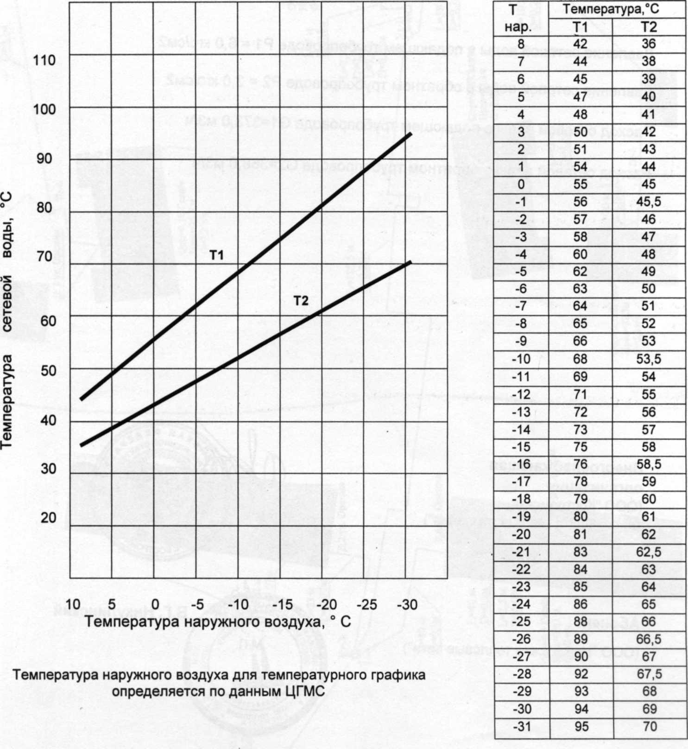
Расчетной температурой наружного воздуха для Сеготского сельского поселения, согласно действующему СП 131.13330.2018 "Строительная климатология", является - 29 градус Цельсия (температура воздуха наиболее холодной пятидневки, °С, обеспеченностью 0,92). Продолжительность периода, со средней суточной температурой воздуха ≤ 8°С, согласно СП 131.13330.2018 "Строительная климатология» составляет 214 суток, средняя температура воздуха – 3,6 °С (ближайший населенный пункт г. Кинешма). Необходима корректировка температурного графика.

Рекомендуемый температурный график приведён ниже.

Рисунок 4

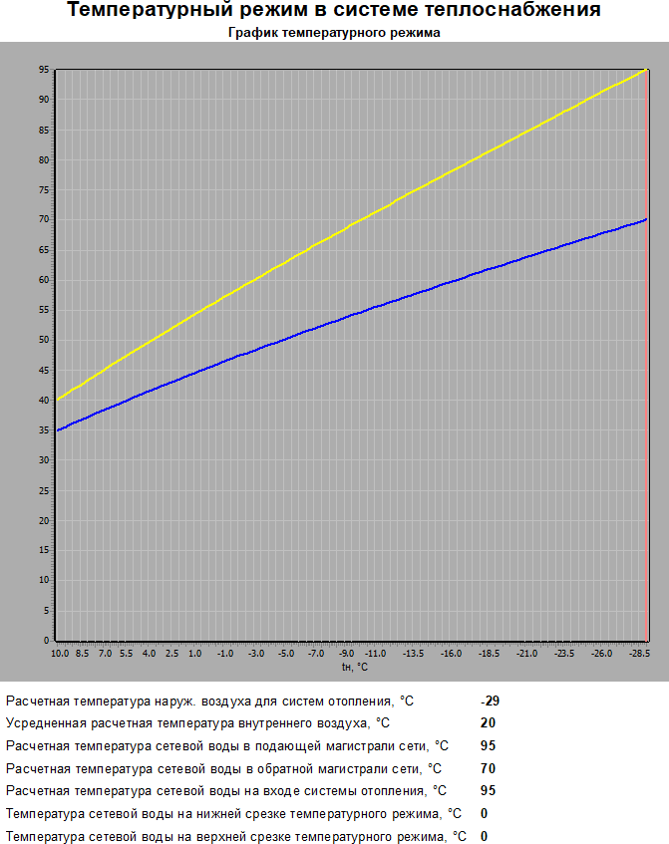

Схема теплоснабжения Сеготского сельского поселения Пучежского муниципального района Ивановской области на период 2012-2027 гг. Актуализация на 2023 год.

Предложения по перспективной установленной тепловой мощности каждого источника тепловой энергии с учетом аварийного и перспективного резерва тепловой мощности с предложениями по утверждению срока ввода в эксплуатацию новых мощностей
Таблица 19
Наименование системы теплоснабжения | Подключенная нагрузка, Гкал/ч | Потери в тепловых сетях, Гкал/ч | Собственный нужды источника, Гкал/ч | Располагаема мощность, Гкал/ч | Хозяйственный нужды, Гкал/ч | Резерв, Гкал/ч
1 | 2 | 3 | 4 | 5 | 6 | 7
котельная с. Сеготь | 0,209 | 0,039 | 0,001 | 0,750 | 0,0 | 0,502

Котельная с. Сеготь

Таблица 20

Наименование системы теплоснабжения | Ед. Измер. | 2020 | 2021 | 2022 | 2023 | 2024 | 2025 | 2026 | 2027
1 | 2 | 3 | 4 | 5 | 6 | 7 | 8 | 9 | 10
Установленная мощность Гк | ал/ч | 0,86 | 0,86 | 0,86 | 0,86 | 0,86 | 0,86 | 0,86 | 0,86
Располагаемая мощность Гк | ал/ч | 0,749 | 0,750 | 0,750 | 0,750 | 0,750 | 0,750 | 0,750 | 0,7750
Мощность нетто Гкал | /ч 0,74 | 9 0,74 | 9 | 0,749 | 0,749 | 0,749 | 0,749 | 0,749 | 0,749
Резерв Гкал/ч | 0,499 | 0,517 |  | 0,502 | 0,502 | 0,502 | 0,502 | 0,502 | 0,502

Предложения по вводу новых и реконструкции существующих источников тепловой энергии с использованием возобновляемых источников энергии, а также местных видов топлива
Предложения отсутствуют.

27

Раздел 6. Предложения по строительству, реконструкции и (или) модернизации тепловых сетей
Предложения по строительству и реконструкции тепловых сетей, обеспечивающих перераспределение тепловой нагрузки из зон с дефицитом располагаемой тепловой мощности источников тепловой энергии в зоны с резервом располагаемой тепловой мощности источников тепловой энергии
Предложения отсутствуют.

Предложения по строительству и реконструкции тепловых сетей для обеспечения перспективных приростов тепловой нагрузки в осваиваемых районах поселения, городского округа под жилищную, комплексную или производственную застройку
Предложения отсутствуют.

Предложения по строительству и реконструкции тепловых сетей в целях обеспечения условий, при наличии которых существует возможность поставок тепловой энергии потребителям от различных источников тепловой энергии при сохранении надежности теплоснабжения
Предложения отсутствуют.

Предложения по строительству и реконструкции тепловых сетей для повышения эффективности функционирования системы теплоснабжения, в том числе за счет перевода котельных в пиковый режим работы или ликвидации котельных по основаниям
Предложения отсутствуют.

Предложения по строительству и реконструкции тепловых сетей для обеспечения нормативной надежности теплоснабжения потребителей
Для обеспечения нормативной надежности согласно СП
124.13330.2012 «Тепловые сети» обязательна перекладка участков тепловой сети с годом прокладки до 1991, т.е. со сроком эксплуатации более 30 лет.
Таблица 21
Источник | Протяженность трубопроводов в двухтрубном исчислении, м
 | Тепловые сети отопления | Тепловые сети горячего водоснабжения
1 | 2 | 3
котельная с. Сеготь | - | -
Итого | - | -

Раздел 7. Предложения по переводу открытых систем теплоснабжения (горячего водоснабжения) в закрытые системы горячего водоснабжения
В соответствии с п. 10. ФЗ №417 от 07.12.2011 г. «О внесении изменений в отдельные законодательные акты Российской Федерации в связи с принятием Федерального закона "О водоснабжении и водоотведении»:
с 1 января 2013 года подключение объектов капитального строительства потребителей к централизованным открытым системам теплоснабжения (горячего водоснабжения) для нужд горячего водоснабжения, осуществляемого путем отбора теплоносителя на нужды горячего водоснабжения, не допускается;
с 1 января 2022 года использование централизованных открытых систем теплоснабжения (горячего водоснабжения) для нужд горячего водоснабжения, осуществляемого путем отбора теплоносителя на нужды горячего водоснабжения, не допускается.

Предложения по переводу существующих открытых систем теплоснабжения (горячего водоснабжения) в закрытые системы горячего водоснабжения, для осуществления которого необходимо строительство индивидуальных и (или) центральных тепловых пунктов при наличии у потребителей внутридомовых систем горячего водоснабжения
Предложения отсутствуют.

Предложения по переводу существующих открытых систем теплоснабжения (горячего водоснабжения) в закрытые системы горячего водоснабжения, для осуществления которого отсутствует необходимость строительства индивидуальных и (или) центральных тепловых пунктов по причине отсутствия у потребителей внутридомовых систем горячего водоснабжения
Предложения отсутствуют.

Схема теплоснабжения Сеготского сельского поселения Пучежского муниципального района Ивановской области на период 2012-2027 гг. Актуализация на 2023 год.

Раздел 8. Перспективные топливные балансы
Перспективные топливные балансы для каждого источника тепловой энергии по видам основного, резервного и аварийного топлива на каждом этапе
Перспективные топливные балансы по источнику тепловой энергии Котельная с. Сеготь в зоне деятельности единой теплоснабжающей организации МУП «Пучежская сетевая компания»
Таблица 22
№ | Наименование котельной | Вид топлива | Наименование показателя | 2021 | 2022 | 2023 | 2024 | 2025 | 2026 | 2027
1 | 2 | 3 | 4 | 5 | 6 | 7 | 8 | 9 | 10 | 11
1 | Котельная с.  Сеготь | Природный газ | Выработка тепловой энергии, Гкал | 521,6 | 659,83 | 659,83 | 659,83 | 659,83 | 659,83 | 659,83
 |  |  | Удельный расход условного топлива, кг у.т./Гкал | 147,96 | 147,96 | 147,96 | 147,96 | 147,96 | 147,96 | 147,96
 |  |  | Расход условного топлива, т.у.т. | 79,5 | 97,63 | 97,63 | 97,63 | 97,63 | 97,63 | 97,63
 |  |  | Расход натурального топлива, тыс.куб.м. (т.) | 68,3 | 83,47 | 83,47 | 83,47 | 83,47 | 83,47 | 83,47
 |  |  | Максимальный часовой расход натурального топлива, тыс.куб.м. (т.)/Гкал | 0,026 | 0,028 | 0,028 | 0,028 | 0,028 | 0,028 | 0,028
 |  |  | ННЗТ |  | - | - | - | - | - | -
 |  |  | НЭЗТ |  | - | - | - | - | - | -
 |  |  | ОНЗТ |  | - | - | - | - | - | -
Перспективные топливные балансы по источникам тепловой энергии (котельными) в зоне деятельности единой теплоснабжающей организации МУП «Пучежская сетевая компания»
Таблица 23
Наименование показателя | 2021 | 2022 | 2023 | 2024 | 2025 | 2026 | 2027
1 | 2 | 3 | 4 | 5 | 6 | 7 | 8
Выработка тепловой энергии, Гкал | 521,6 | 659,83 | 659,83 | 659,83 | 659,83 | 659,83 | 659,83
Удельный расход условного топлива, кг.у.т./Гкал | 147,96 | 147,96 | 147,96 | 147,96 | 147,96 | 147,96 | 147,96
Расход условного топлива, т.у.т. | 79,5 | 97,63 | 97,63 | 97,63 | 97,63 | 97,63 | 97,63
Расход натурального топлива, природный газ  (тыс.куб.м) | 68,3 | 83,47 | 83,47 | 83,47 | 83,47 | 83,47 | 83,47

30

Потребляемые источником тепловой энергии виды топлива, включая местные виды топлива, а также используемые возобновляемые источники энергии
Котельная с. Сеготь - основным видом топлива является природный газ.

Виды топлива их долю и значение низшей теплоты сгорания топлива, используемые для производства тепловой энергии по каждой системе теплоснабжения
Таблица 24
№ | Наименование котельной | Вид поставляемого топлива | Место поставки | Характеристика топлива |  |  | Объем потребляемого топлива, тыс.куб.м. (т.) | Доля от общего топлива
 |  |  |  | Низшая теплотворная способность  ккал/куб.м. (Ккал/кг) | Вязкость и температура вспышки | Содержание примесей мах, %
1 | 2 | 3 | 4 | 5 | 6 | 7 | 8 | 9
1 | Котельная с.  Сеготь | Природный газ | н/д | 8050 | - | - | 68,3 | 100

Преобладающий в поселении, городском округе вид топлива, определяемый по совокупности всех систем теплоснабжения, находящихся в соответствующем поселении, городском округе
Преобладающим видом топлива в Сеготском сельском поселении является природный газ.
Таблица 25
№ Наи | менование | Вид поставляемого топлива | Годовой расход натурального топлива, куб.м. (т.)
1 | 2 | 3 | 4
Сег | отское сп в т.ч. П | риродный газ | 68,3
1.1 кот | ельная с. Сеготь П | риродный газ | 68,3

Приоритетное направление развития топливного баланса поселения, городского округа
При отсутствии отключений/подключений потребителей к/от централизованной системе теплоснабжения, переключений потребителей между источниками тепловой энергии топливный баланс останется на уровне базового периода и будет зависеть от параметров наружного воздуха.
По данным РСО в 2022 году планируется подключение потребителей: Администрация, ул. Советская, д.32, площадью 233 кв.м., нагрузка на отопление 0,0152 Гкал/ч.
Таблица 26
№ Наи | менование | Вид поставляемого топлива | Перспективный годовой  расход натурального топлива, куб.м. (т.)
1 | 2 | 3 | 4
Сег | отское сп, в т.ч. Природный газ | 83,47
1.1 кот | ельная с. Сеготь П | риродный газ | 83,47

Раздел 9. Инвестиции в строительство, реконструкцию, техническое перевооружение и (или) модернизацию
Предложения по величине необходимых инвестиций в строительство, реконструкцию, техническое перевооружение и (или) модернизацию источников тепловой энергии
Предложения отсутствуют.
Инвестиционные программы теплоснабжающих организаций по объектам теплоснабжения, расположенных на территории Сеготского сельского поселения, на момент актуализации схемы теплоснабжения поселения отсутствуют.

Предложения по величине необходимых инвестиций в строительство, реконструкцию и техническое перевооружение тепловых сетей, насосных станций и тепловых пунктов
При подключении объекта Администрация, ул. Советская, д.32 планируется строительство тепловой сети, ввод в здание диаметром 50 мм общей протяжённостью 36 п.м., способ прокладки надземная.
Стоимость строительства участка тепловой сети рассчитаны по НЦС 81-02-13- 2021 «Наружные тепловые сети»
Таблица 27
Начальный узел | Конечный узел | Тип прокладки | Длина, м | Диаметр наружный,  мм существ. | Цена, тыс. руб. | Стоимость, тыс. руб.
1 | 2 | 3 | 4 | 5 | 6 | 7
узел | Администрация, ул. Советская, д.32 | надземная | 36 | 50 | 13302,18 | 478,8
Всего |  |  | 36,0 |  |  | 478,8
Инвестиционные программы теплоснабжающих организаций по объектам теплоснабжения, расположенных на территории Сеготского сельского поселения, на момент актуализации схемы теплоснабжения поселения отсутствуют.

Предложения по величине инвестиций в строительство, реконструкцию и техническое перевооружение в связи с изменениями температурного графика и гидравлического режима работы системы теплоснабжения
Предложения отсутствуют.

Оценка эффективности инвестиций по отдельным предложениям
Оценка эффективности инвестиций по отдельным предложениям отсутствует.

Раздел 10. Решение об определении единой теплоснабжающей организации Решение об определении единой теплоснабжающей организации
(организаций)
В соответствии с Постановлением Правительства РФ от 8 августа 2012 г. N 808 "Об организации теплоснабжения в Российской Федерации и о внесении изменений
в некоторые акты Правительства Российской Федерации" критерием для определения статуса ЕТО для теплоснабжающих организаций является владение на праве собственности или ином законном основании источниками тепловой энергии и (или) тепловыми сетями, статус единой теплоснабжающей организации на территории Сеготского сельского поселения присвоить:
- МУП «Пучежская сетевая компания»;

Реестр зон деятельности единой теплоснабжающей организации
(организаций)
Зоны деятельности ЕТО в Сеготском сельском поселении:
- МУП «Пучежская сетевая компания» - в зоне действия котельных:
-Котельная с. Сеготь.

Основания, в том числе критерии, в соответствии с которыми теплоснабжающая организация определена единой теплоснабжающей организацией
В соответствии с Постановлением Правительства РФ от 8 августа 2012 г. N 808 "Об организации теплоснабжения в Российской Федерации и о внесении изменений
в некоторые акты Правительства Российской Федерации" критерием для определения статуса ЕТО для теплоснабжающих организаций является владение на праве собственности или ином законном основании источниками тепловой энергии и (или) тепловыми сетями.
Сравнительный анализ критериев определения ЕТО в системах теплоснабжения на территории поселения.

1 | 1 | № системы теплоснабжения
котельная с.  Сеготь | 2 | Наименования источников тепловой энергии в системе теплоснабжения
0,86 | 3 | Располагаемая тепловая мощность источника, Гкал/ч
МУП «Пучежская сетевая компания» | 4 | Теплоснабжающие (теплосетевые) организации в границах системы теплоснабжения
н/д | 5 | Размер собственного капитала теплоснабжающей (теплосетевой) организации, тыс.руб.
Котельная, тепловые сети | 6 | Объекты систем теплоснабжения в обслуживании теплоснабжающей (теплосетевой) организации
В  хозяйств енном ведении | 7 | Вид имущественного права
2120 | 8 | Емкость тепловых сетей, м
+ | 9 | Информация о подаче заявки на присвоение статуса ЕТО
1 | 10 | № зоны деятельности
МУП «Пучежская сетевая компания» | 11 | Утвержденная ЕТО
Пост. Адм. Сеготского СП  12.03.2021 г. | 12 | Основание для присвоения статуса ЕТО
Схема теплоснабжения Сеготского сельского поселения Пучежского муниципального района Ивановской области на период 2012-2027 гг. Актуализация на 2023 год.
Таблица 28
№13-п от
34

Информацию о поданных теплоснабжающими организациями заявках на присвоение статуса единой теплоснабжающей организации
Заявки на присвоение статуса ЕТО в Сеготском сельском поселении на момент актуализации отсутствуют.

Реестр систем теплоснабжения, содержащий перечень теплоснабжающих организаций, действующих в каждой системе теплоснабжения, расположенных в границах поселения, городского округа, города федерального значения
Реестр систем теплоснабжения, содержащий перечень теплоснабжающих организаций, действующих в каждой системе теплоснабжения, расположенных в границах Сеготском сельском поселении
Таблица 29
№ | Расположение | Система централизованного  теплоснабжения | Теплоснабжающая организация,  теплосетевая | Зоны деятельности ЕТО
1 | 2 | 3 | 4 | 5
1 с | . Сеготь Котельн | ая с. Сеготь | МУП «Пучежская сетевая компания» | потребители на земельных участках с кадастровыми номерами 37:14:020311

Раздел 11. Решения о распределении тепловой нагрузки между источниками тепловой энергии
Распределение тепловой нагрузки между источниками тепловой энергии не требуется. Решения отсутствуют.

Раздел 12. Решения по бесхозным тепловым сетям
В соответствии со статьей 15 п.6 Федерального закона от 27 июля 2010 года
№190-ФЗ «О теплоснабжении» «В случае выявления бесхозяйных тепловых сетей (тепловых сетей, не имеющих эксплуатирующей организации) орган местного самоуправления поселения или городского округа до признания права собственности на указанные бесхозяйные тепловые сети в течение тридцати дней с даты их выявления обязан определить теплосетевую организацию, тепловые сети которой непосредственно соединены с указанными бесхозяйными тепловыми сетями, или единую теплоснабжающую организацию в системе теплоснабжения, в которую входят указанные бесхозяйные тепловые сети и которая осуществляет содержание и обслуживание указанных бесхозяйных тепловых сетей. Орган регулирования обязан включить затраты на содержание и обслуживание бесхозяйных сетей в тарифы соответствующей организации на следующий период регулирования.
На территории Сеготского сельского поселения, бесхозяйные сети отсутствуют.

Раздел 13. Синхронизация схемы теплоснабжения со схемой газоснабжения и газификации субъекта Российской Федерации и (или) поселения, схемой и программой развития электроэнергетики, а также со схемой водоснабжения и водоотведения поселения, городского округа, города федерального значения
Описание решений (на основе утвержденной региональной (межрегиональной) программы газификации жилищно-коммунального хозяйства, промышленных и иных организаций) о развитии соответствующей системы газоснабжения в части обеспечения топливом источников тепловой энергии
Решения отсутствуют.

Описание проблем организации газоснабжения источников тепловой энергии
Проблемы газоснабжения источников отсутствуют.

Предложения по корректировке, утвержденной (разработке) региональной (межрегиональной) программы газификации жилищно-коммунального хозяйства, промышленных и иных организаций для обеспечения согласованности такой программы с указанными в схеме теплоснабжения решениями о развитии источников тепловой энергии и систем теплоснабжения
Предложения отсутствуют.

Описание решений (вырабатываемых с учетом положений утвержденной схемы и программы развития Единой энергетической системы России) о строительстве, реконструкции, техническом перевооружении, выводе из эксплуатации источников тепловой энергии и генерирующих объектов, включая входящее в их состав оборудование, функционирующих в режиме комбинированной выработки электрической и тепловой энергии, в части перспективных балансов тепловой мощности в схемах теплоснабжения
Решения отсутствуют.

Предложения по строительству генерирующих объектов, функционирующих в режиме комбинированной выработки электрической и тепловой энергии, указанных в схеме теплоснабжения, для их учета при разработке схемы и программы перспективного развития электроэнергетики субъекта Российской Федерации, схемы и программы развития Единой энергетической системы России, содержащие в том числе описание участия указанных объектов в перспективных балансах тепловой мощности и энергии
Предложения отсутствуют.

Раздел 14 Индикаторы развития систем теплоснабжения поселения, городского округа, города федерального значения
Индикаторы, характеризующие спрос на тепловую энергию и тепловую мощность в системе теплоснабжения Котельная с.
Сеготь в зоне деятельности единой теплоснабжающей организации МУП «Пучежская сетевая компания»
Таблица 30
№ Наименование показателя Ид. из |  | мерения |  | 2020 |  | 2021 | 2022 | 2023 | 2024 | 2025 | 2026 | 2027
1 | 2 | 3 |  | 4 |  | 5 | 6 | 7 | 8 | 9 | 10 | 11
1 | Общая отапливаемая площадь жилых зданий, в том числе: | тыс. кв.м. |  | 1,799 |  | 2,157 | 2,390 | 2,390 | 2,390 | 2,390 | 2,390 | 2,390
2 | Общая отапливаемая площадь общественно- деловых зданий | тыс. кв.м. |  | 1,799 |  | 2,157 | 2,390 | 2,390 | 2,390 | 2,390 | 2,390 | 2,390
3 Тепловая наг рузка всего, в том числе: Гкал/ч 0,211 0,194 0,209 0,209 0,209 0,209 0,209 0,209
3.1 В жилищном фонде, в том числе: Гкал/ч - - - - - - - -
3.1.1 для целей отопления и вентиляции Гкал/ч - - - - |  |  |  |  |  |  |  |  | - | - | - | -
3.1.2 для целей г орячего водоснабжения Гкал/ч -  3.2 В общественно-деловом фонде, в том числе Гкал/ч  3.2.1 для целей отопления и вентиляции Гкал/ч 0,211 0,194 |  |  |  | - 0,211  0,209 |  | 0,194 | - 0,209 | - -  0,209 0,209  0,209 0,209 |  | - 0,209  0,209 | - 0,209  0,209 | - 0,209  0,209
3.2.2 для целей г орячего водоснабжения Гкал/ч - |  |  |  | - |  |  | - | - - |  | - | - | -
4 Расход тепловой э нергии, всего, в том числе: Гкал |  |  | 404,16 |  | 361,44 | 445,42 | 445,42 | 445,42 |  | 445,42 | 445,42 | 445,42
4.1 В жилищном фонде, в том числе: Гкал - |  |  |  | - |  |  | - | - - |  | - | - | -
4.1.1 для целей отопления и вентиляции Гкал - - |  |  |  |  |  |  | - | - | - | - | - | -
4.1.2 для целей г орячего водоснабжения Гкал - - |  |  |  |  |  |  | - | - | - | - | - | -
4.2 В общественно-деловом фонде, в том числе Гкал 404,16 |  |  |  |  |  | 361,44 | 445,42 | 445,42 | 445,42 | 445,42 | 445,42 | 445,42
4.2.1 для целей отопления и вентиляции Гкал 404,16 361,44 445,42 |  |  |  |  |  | 445,42 |  |  | 445,42 | 445,42 | 445,42 | 445,42
4.2.2 для целей г орячего водоснабжения Гкал - - - |  |  |  |  |  |  |  | - | - | - | - | -
5 Удельная тепловая нагрузка в жилищном  фонде ккал/ч/м2 - |  |  |  |  |  | - | - | - | - | - | - | -
6 Удельное теплопотребление тепловой энергии  на отопление в жилищном фонде Гкал/м2/год - |  |  |  |  |  | - | - | - | - | - | - | -

7 Градус-сутки отопительного периода 0С
*сут
5326
5050,4
5050,4
5050,4
5050,4
5050,4
5050,4
5050,4

8 Удельное приведенное потребление тепловой  энергии на отопление в жилищном фонде ккал/м2/(0С*сут) |  |  | - | - | - | - | - | - | - | -
9 Удельная тепловая нагрузка в общественно-  деловом фонде ккал/ч/м2 |  |  | 117,3 | 89,9 | 87,4 | 181,6 | 181,6 | 181,6 | 181,6 | 181,6
Удельное приведенное потребление тепловой  10 энергии на отопление в общественно-деловом ккал/м2/(0С*сут)  фонде |  |  | 42,2 | 33,2 | 36,9 | 36,9 | 36,9 | 36,9 | 36,9 | 36,9
11 С | редняя плотность тепловой нагрузки Гкал/ч/га | 0,059 |  | 0,054 | 0,058 | 0,058 | 0,058 | 0,058 | 0,058 | 0,058

№ Наи | менование показателя Ид. из | мерения | 2020 | 2021 | 2022 | 2023 | 2024 | 2025 | 2026 | 2027
1 | 2 | 3 | 4 | 5 | 6 | 7 | 8 | 9 | 10 | 11
12 | Средняя плотность расход тепловой энергии на отопление в жилищном фонде | Гкал/га | 112,3 | 100,4 | 123,7 | 123,7 | 123,7 | 123,7 | 123,7 | 123,7
13 | Средняя тепловая нагрузка на отопление на одного жителя | Гкал/чел | - | - | - | - | - | - | - | -
14 | Средний расход тепловой энергии на отопление на одного жителя | Гкал/чел/год | - | - | - | - | - | - | - | -
Индикаторы, характеризующие динамику функционирования источников тепловой энергии в системе теплоснабжения Котельная с. Сеготь в зоне деятельности единой теплоснабжающей организации МУП «Пучежская сетевая компания»
Таблица 31
№ Наименование показателя Ид. из  1 2  - Установленная тепловая мощность котельной Гкал/ч  - Присоединенная тепловая нагрузка на коллекторах Гкал/ч |  | мерения  3  0,25 |  |  | 2020  4  0,86  0,194 | 2021  5  0,86  0,209 | 2022  6  0,86 | 2023  7  0,86  0,209 | 2024  8  0,86  0,209 | 2025  9  0,86  0,209 | 2026  10  0,86  0,209 | 2027  11  0,86  0,209
3 Доля резерва тепловой мощности |  | % |  |  | 66 | 68 | 66 | 66 | 66 | 66 | 66 | 66
4 Отп уск тепловой энергии с коллекторов |  | тыс. Гкал |  |  | 0,616 | 0,519 | 0,658 | 0,658 | 0,658 | 0,658 | 0,658 | 0,658
5 | Удельный расход условного топлива на тепловую энергию, отпущенную с коллекторов котельной | кг.у.т./Гкал |  |  | 147,59 | 147,96 | 147,96 | 147,96 | 147,96 | 147,96 | 147,96 | 147,96
6 Коэ ффициент полезного использования теплоты топлива |  | % |  |  | - | - | - | - | - | - | - | -
7 Число часов использования тепловой мощности ч/год - - - |  |  |  |  |  |  |  | - | - | - | - | -
8 Удельная установленная тепловая мощность котельной на
одного человека Гкал/чел н/д н/д н/д н/д н/д н/д н/д н/д
9 Частота отказов с прекращением теплоснабжения от  котельной 1/год |  |  |  | 0 |  | 0 | 0 | 0 | 0 | 0 | 0 | 0
10 Относительный средневзвешенный остаточный парковый
ресурс котлоагрегатов котельной час н/д н/д н/д н/д н/д н/д н/д н/д
Доля автоматизированных котельных без  11 обслуживающего персонала с УТМ меньше/равной 10 |  |  | % | 100 |  | 100 | 100 | 100 | 100 | 100 | 100 | 100
Гкал
12 Доля котельных, обо рудованных прибором учета |  |  | % | 100 |  | 100 | 100 | 100 | 100 | 100 | 100 | 100

Индикаторы, характеризующие динамику изменения показателей тепловых сетей в системе теплоснабжения Котельная с.
Сеготь в зоне деятельности единой теплоснабжающей организации МУП «Пучежская сетевая компания»
Таблица 32
№ | Наименование показателя | Ид. измерения | 2020 | 2021 | 2022 | 2023 | 2024 | 2025 | 2026 | 2027
1 | 2 | 3 | 4 | 5 | 6 | 7 | 8 | 9 | 10 | 11
1 П | ротяженность тепловых сетей, в том числе: км | 2,12 | 2,12 | 2,200 |  | 2,200 | 2,200 | 2,200 | 2,200 | 2,200
1.1 | магистральных | км | 0,0 | 0,0 | 0,0 | 0,0 | 0,0 | 0,0 | 0,0 | 0,0
1.2 | распределительных км |  | 2,12 | 2,12 | 2,200 | 2,200 | 2,200 | 2,200 | 2,200 | 2,200
2 | Материальная характеристика тепловых сетей, в том числе: | м2 | 191,6 | 191,6 | 194,16 | 194,16 | 194,16 | 194,16 | 194,16 | 194,16
2.1 | магистральных | м2 | 0,0 | 0,0 | 0,0 | 0,0 | 0,0 | 0,0 | 0,0 | 0,0
2.2 | распределительных м2 |  | 191,6 | 191,6 | 194 16 | 194 16 | 194 16 | 194 16 | 194 16 | 194 16
3 С | редний срок эксплуатации тепловых сетей лет | 1 | 2 |  | 3 | 4 | 5 | 6 | 7 | 8
3.1 | магистральных лет 0 0 |  |  |  | 0 | 0 | 0 | 0 | 0 | 0
3.2 | распределительных лет 1 | 2 |  |  | 3 | 4 | 5 | 6 | 7 | 8
4 | Удельная материальная характеристика тепловых сетей на одного жителя, обслуживаемого из  системы теплоснабжения | м2/чел | - | - | - | - | - | - | - | -
5 П | рисоединенная тепловая нагрузка Гкал/ч |  | 0,211 | 0,194 | 0,209 | 0,209 | 0,209 | 0,209 | 0,209 | 0,209
6 О | тносительная мате риальная характеристика м2/Гк | ал/ч | 908,05 | 987,6 | 928,9 | 928,9 | 928,9 | 928,9 | 928,9 | 928,9
7 | Нормативные потери тепловой энергии в тепловых сетях | тыс. Гкал | 0,212 | 0,212 | 0,212 | 0,212 | 0,212 | 0,212 | 0,212 | 0,212
7.1 | магистральных тыс. Гкал |  | 0,0 | 0,0 | 0,0 | 0,0 | 0,0 | 0,0 | 0,0 | 0,0
7.2 | распределительных тыс. Гкал |  | 0,212 | 0,212 | 0,212 | 0,212 | 0,212 | 0,212 | 0,212 | 0,212
8 | Относительные нормативные потери в тепловых сетях | % | 28 | 37 | 32 | 32 | 32 | 32 | 32 | 32
9 | Линейная плотность передачи тепловой энергии в тепловых сетях | Гкал/м | 0,35 | 0,27 | 0,29 | 0,29 | 0,29 | 0,29 | 0,29 | 0,29
10 | Количество повреждений (отказов) в тепловых сетях, приводящих к прекращению теплоснабжения  потребителей | ед./год | 0 | 0 | 0 | 0 | 0 | 0 | 0 | 0
11 | Удельная пов реждаемость тепловых сетей ед./м. | /год 0 | 0 |  | 0 | 0 | 0 | 0 | 0 | 0
11.1 | магистральных ед./м./год 0 | 0 |  |  | 0 | 0 | 0 | 0 | 0 | 0
11.2 | распределительных ед./м./год 0 |  | 0 |  | 0 | 0 | 0 | 0 | 0 | 0
12 | Тепловая нагрузка потребителей, присоединенных к тепловым сетям по схеме с непосредственным | Гкал/ч | 0 | 0 | 0 | 0 | 0 | 0 | 0 | 0

№ | Наименование показателя | Ид. измерения | 2020 | 2021 | 2022 | 2023 | 2024 | 2025 | 2026 | 2027
1 | 2 | 3 | 4 | 5 | 6 | 7 | 8 | 9 | 10 | 11
 | разбором теплоносителя на цели горячего водоснабжения из систем отопления (открытая схема)
13 | Доля потребителей присоединенных  по открытой схеме | % | 0 | 0 | 0 | 0 | 0 | 0 | 0 | 0
14 | Расчетный расход теплоносителя  (в соответствии с утвержденным графиком отпуска тепла в тепловые сети) | тонн/ч | 8,4 | 7,8 | 8,4 | 8,4 | 8,4 | 8,4 | 8,4 | 8,4
15 Фа | ктический расход теплоносителя тонн/ч н/ | д н/д | - | - |  |  | - | - | - | -
16 | Удельный расход теплоносителя на передачу тепловой энергии в горячей воде | тонн/Гкал | 0,011 | 0,011 | 0,011 | 0,011 | 0,011 | 0,011 | 0,014 | 0,014
17 | Нормативная подпитка тепловой сети тонн/ч 0,03 | 0,03 | 0,03 |  |  | 0,03 | 0,03 | 0,03 | 0,03 | 0,03
18 Фа | ктическая подпитка тепловой сети тонн/ч 0,02 | 0,02 | 0,02 |  |  | 0,02 | 0,02 | 0,02 | 0,02 | 0,02
19 | Расход электрической энергии на передачу тепловой энергии и теплоносителя | млн. кВт-ч | - | - | - | - | - | - | - | -
20 | Удельный расход электрической энергии на передачу  тепловой энергии | кВт-ч/Гкал | - | - | - | - | - | - | - | -

Раздел 15 Ценовые (тарифные) последствия
Для выполнения анализа влияния реализации строительства, реконструкции и технического перевооружения источников тепловой энергии, тепловых сетей и сооружений на них, на цену тепловой энергии, разрабатываются тарифно-балансовые модели, структура которых сформирована в зависимости от основных видов деятельности теплоснабжающих организация.
В соответствии с методическими рекомендациями к схемам теплоснабжения тарифно-балансовую модель рекомендуется формировать в составе следующих показателей, отражающих их изменение по годам реализации схемы теплоснабжения:
- Индексы-дефляторы МЭР;
- Баланс тепловой мощности;
- Баланс тепловой энергии;
- Топливный баланс;
- Баланс теплоносителей;
- Балансы электрической энергии;
- Балансы холодной воды питьевого качества;
- Тарифы на покупные энергоносители и воду;
- Производственные расходы товарного отпуска;
- Производственная деятельность;
- Инвестиционная деятельность;
- Финансовая деятельность;
- Проекты схемы теплоснабжения.
Показатель "Индексы-дефляторы МЭР" предназначен для использования индексов дефляторов, установленных Минэкономразвития России, с целью приведения финансовых потребностей для осуществления производственной деятельности теплоснабжающего предприятия и реализации проектов схемы теплоснабжения к ценам соответствующих лет. Для формирования показателей долгосрочных индексов-дефляторов в тарифно-балансовых моделях рекомендуется использовать:
- прогноз социально-экономического развития Российской Федерации и сценарные условия для формирования вариантов социально-экономического развития Российской Федерации;
- временно определенные показатели долгосрочного прогноза социально- экономического развития Российской Федерации до 2027 года в соответствии с прогнозными индексами цен производителей, индексов-дефляторов по видам экономической деятельности.
Показатели "Производственная деятельность", "Инвестиционная деятельность" и "Финансовая деятельность" сформированы потоки денежных средств, обеспечивающих безубыточное функционирование теплоснабжающего предприятия с учетом реализации проектов схемы теплоснабжения и источников покрытия финансовых потребностей для их реализации.

МУП «Пучежская сетевая компания»

Таблица 33

Наименование показателя | 2021 | 2022
Отпуск тепловой энергии, поставляемой с коллекторов источника тепловой энергии, тыс. Гкал, всего, в том числе: | 0,52 | 0,659
С коллекторов источника непосредственно потребителям, тыс. Гкал | 0,361 | 0,445
в паре, тыс. Гкал
в горячей воде, тыс. Гкал | 0,361 | 0,445
С коллекторов источника в тепловые сети, тыс. Гкал | 0,519 | 0,658
в паре, тыс. Гкал
в горячей воде, тыс. Гкал | 0,519 | 0,658
Операционные (подконтрольные) расходы, тыс.руб. | 767,003 | 1119,239
Неподконтрольные расходы, тыс.руб. | 1512,658 | 1618,754
Расходы на приобретение производство) энергетических ресурсов, холодной воды и теплоносителя, тыс.руб. | 847,001 | 990,73
Прибыль, тыс.руб.
ИТОГО необходимая валовая выручка, тыс.руб. | 3153,89 | 3728,723

Схема теплоснабжения Сеготского сельского поселения Пучежского муниципального района Ивановской области на период 2012-2027 гг. Актуализация на 2023 год.

Результаты оценки ценовых (тарифных) последствий реализации проектов схемы теплоснабжения на основании разработанных тарифно- балансовых моделей
Прогноз тарифа на тепловую энергию, руб./Гкал (без НДС) МУП «Пучежская сетевая компания» для котельной с. Сеготь
Таблица 34
Показатель | 2021 | 2022 | 2023 | 2024 | 2025 | 2026 | 2027
1 | 2 | 3 | 4 | 5 | 6 | 7 | 8
Операционные (подконтрольные)  расходы | 767,003 | 1119,239 | 1164,01 | 1210,57 | 1258,99 | 1309,35 | 1361,73
Неподконтрольные расходы | 1512,658 | 1618,754 | 1683,50 | 1750,84 | 1820,88 | 1893,71 | 1969,46
Расходы на покупку ресурсов | 847,001 | 990,73 | 1030,36 | 1071,58 | 1114,44 | 1159,01 | 1205,37
Предпринимательская прибыль
Необходимая валовая выручка по расчету, тыс. руб. | 3153,89 | 3728,723 | 3877,87 | 4032,99 | 4194,31 | 4362,08 | 4536,56
отпуск тепловой энергии в сеть, Гкал | 519,9 | 658,13 | 658,13 | 658,13 | 658,13 | 658,13 | 658,13
Тариф на тепловую энергию, руб./Гкал | 7842,04 | 8371,25 | 8706,1 | 9054,35 | 9416,52 | 9793,18 | 10184,91

46

